如何在人事系统完成2023年度个人年终考核

-----建议使用谷歌浏览器，其他浏览器请将“兼容模式”调整为“急速模式”

如何调整浏览器兼容模式：360浏览器，地址栏最后面有个“闪电”的图标，鼠标放上去会显示当前模式；

[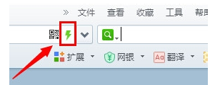](https://gss0.baidu.com/-Po3dSag_xI4khGko9WTAnF6hhy/zhidao/pic/item/f603918fa0ec08faca35b6b55cee3d6d55fbdaef.jpg)

点击一下，会显示两种模式，分别是“极速模式”和“兼容模式”

[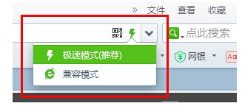](https://gss0.baidu.com/-Po3dSag_xI4khGko9WTAnF6hhy/zhidao/pic/item/fd039245d688d43fbc092be0781ed21b0ef43b7b.jpg)

1. 通过校园首页进入综合服务网，用学校上网账号登陆，若校园网上网账号密码登录系统登录不了，请联系 88320094

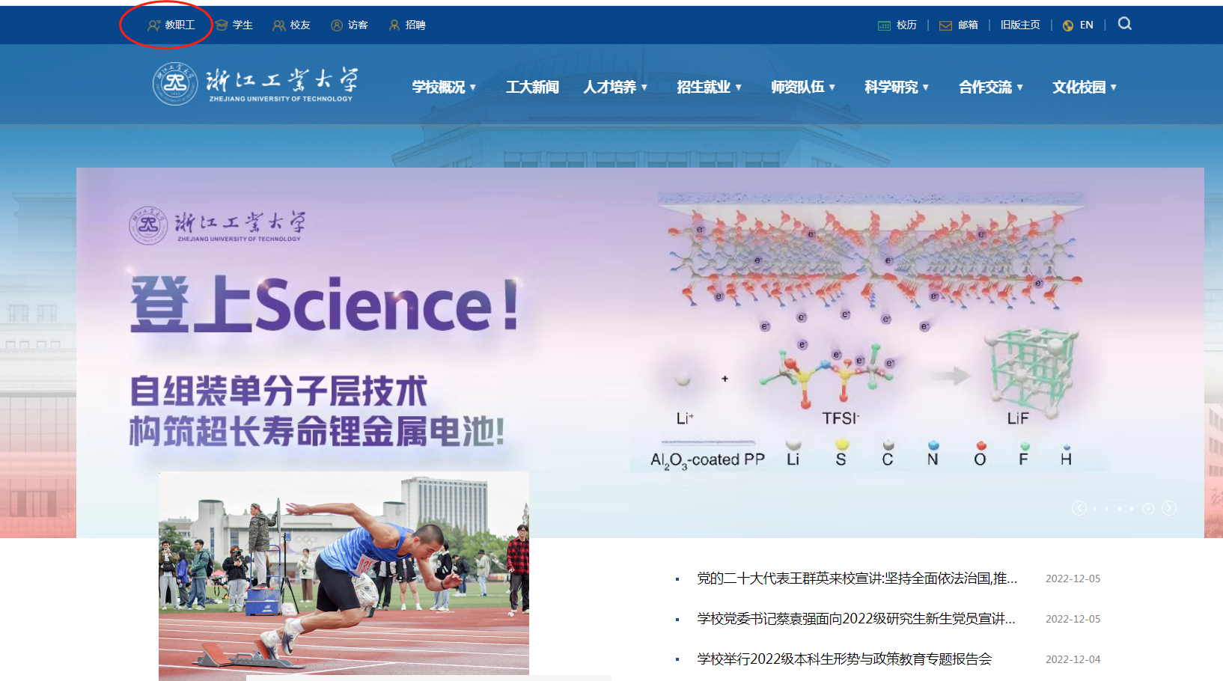

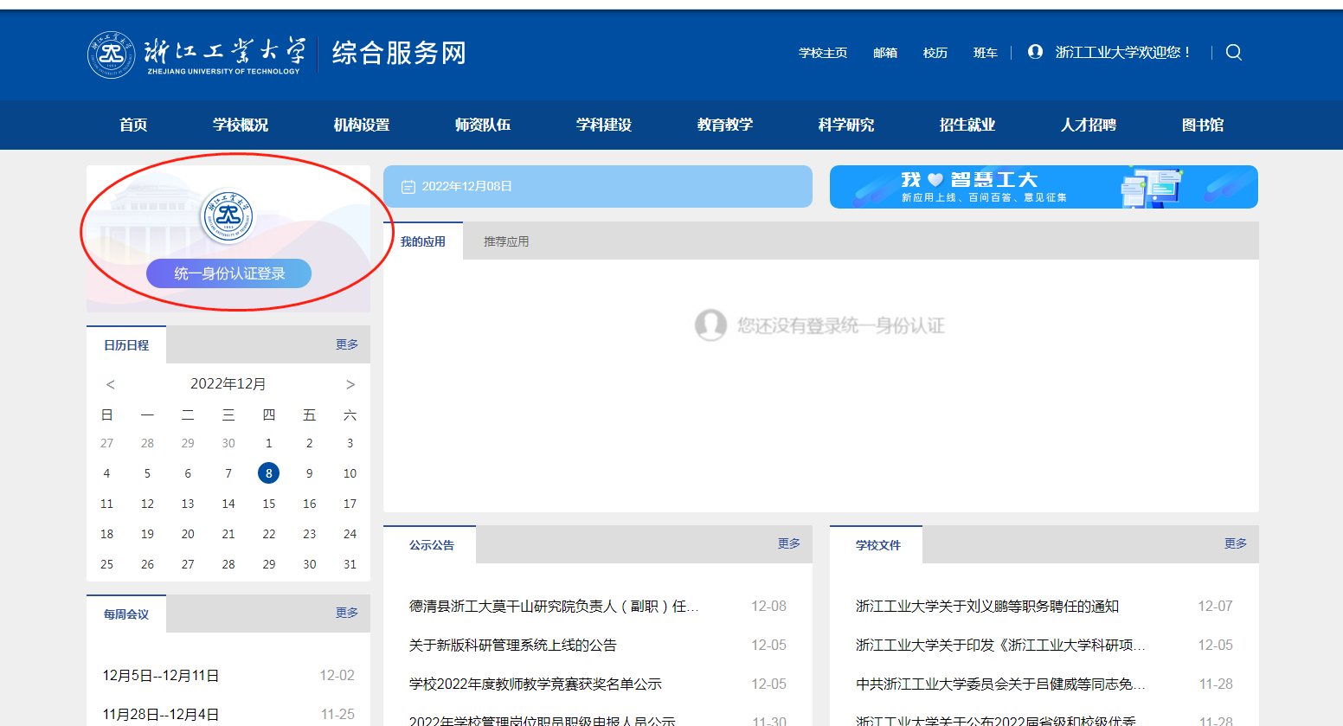

1. 登陆后，在推荐应用中通过人事系统进入，如未显示则通过翻页按钮寻找。

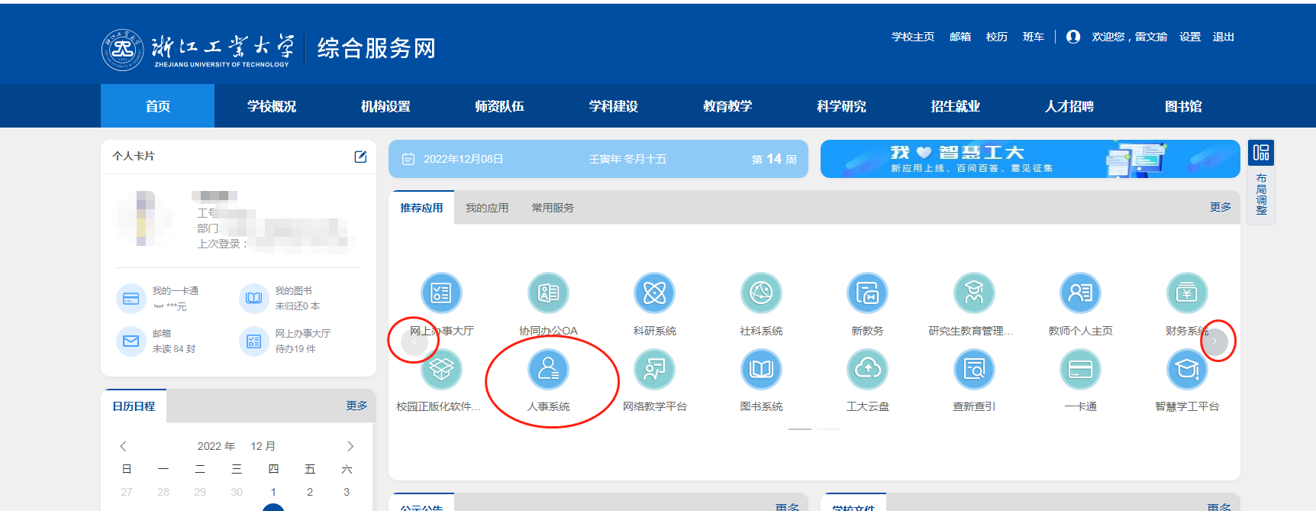

1. 首页推荐服务中请点击信息核对，进入信息核对汇总界面，逐项点击进去核对完善信息；

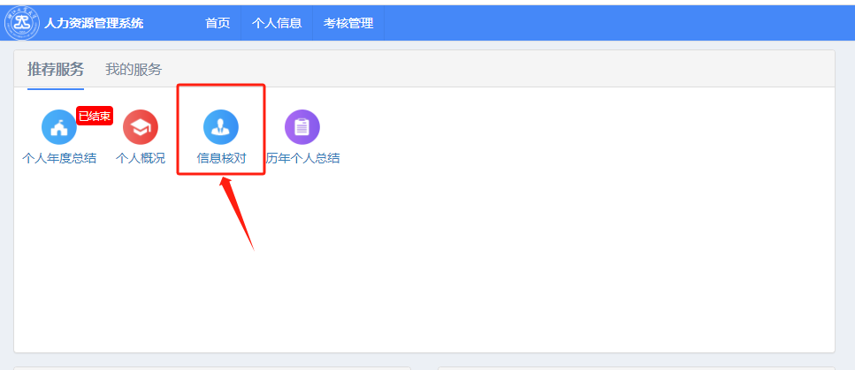

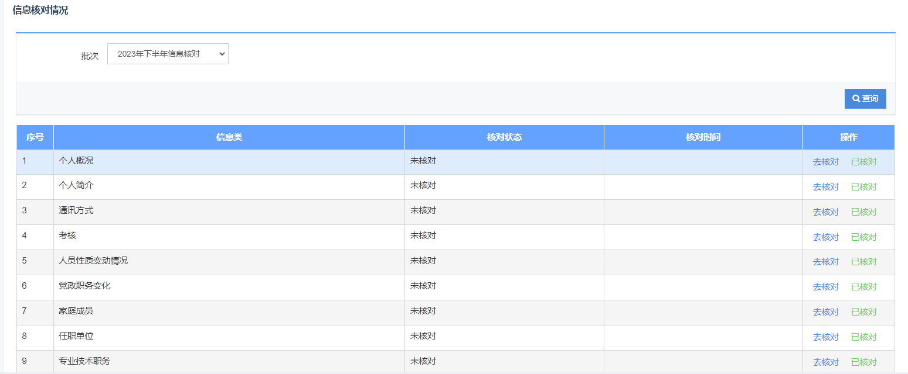4. 点击个人概况，可浏览个人概况信息，点击申请变更记录，修改完善信息；维护基本信息（带*的为必填项）。

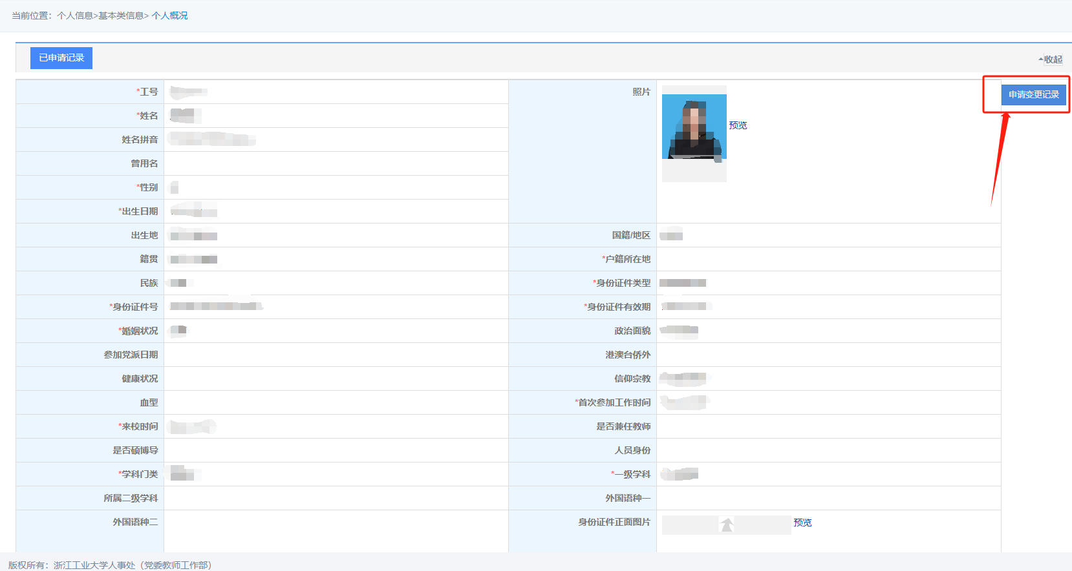

1. 信息确认无误及完善好后，先点击“保存”，然后点击“提交”。

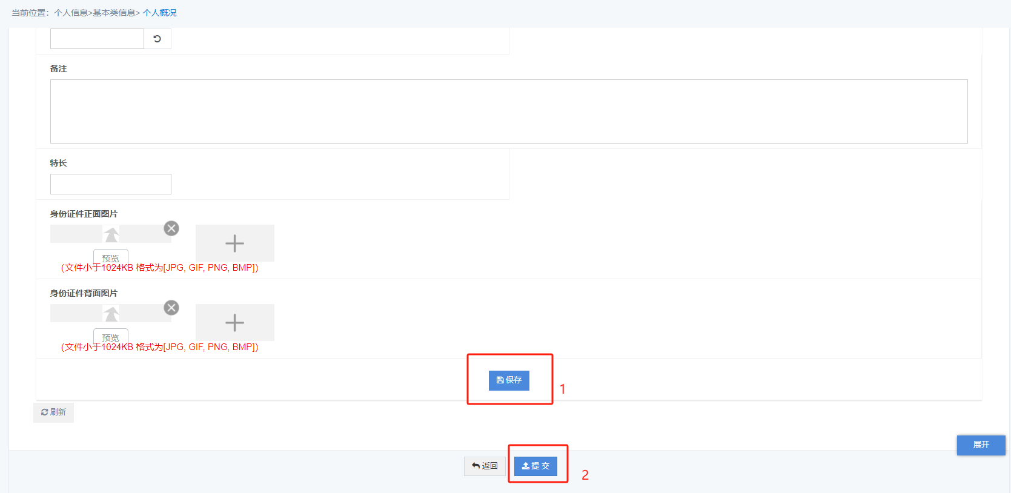

1. 点击“已申请记录”可以查看审核进程（信息须由相应工作人员审核后入库）；

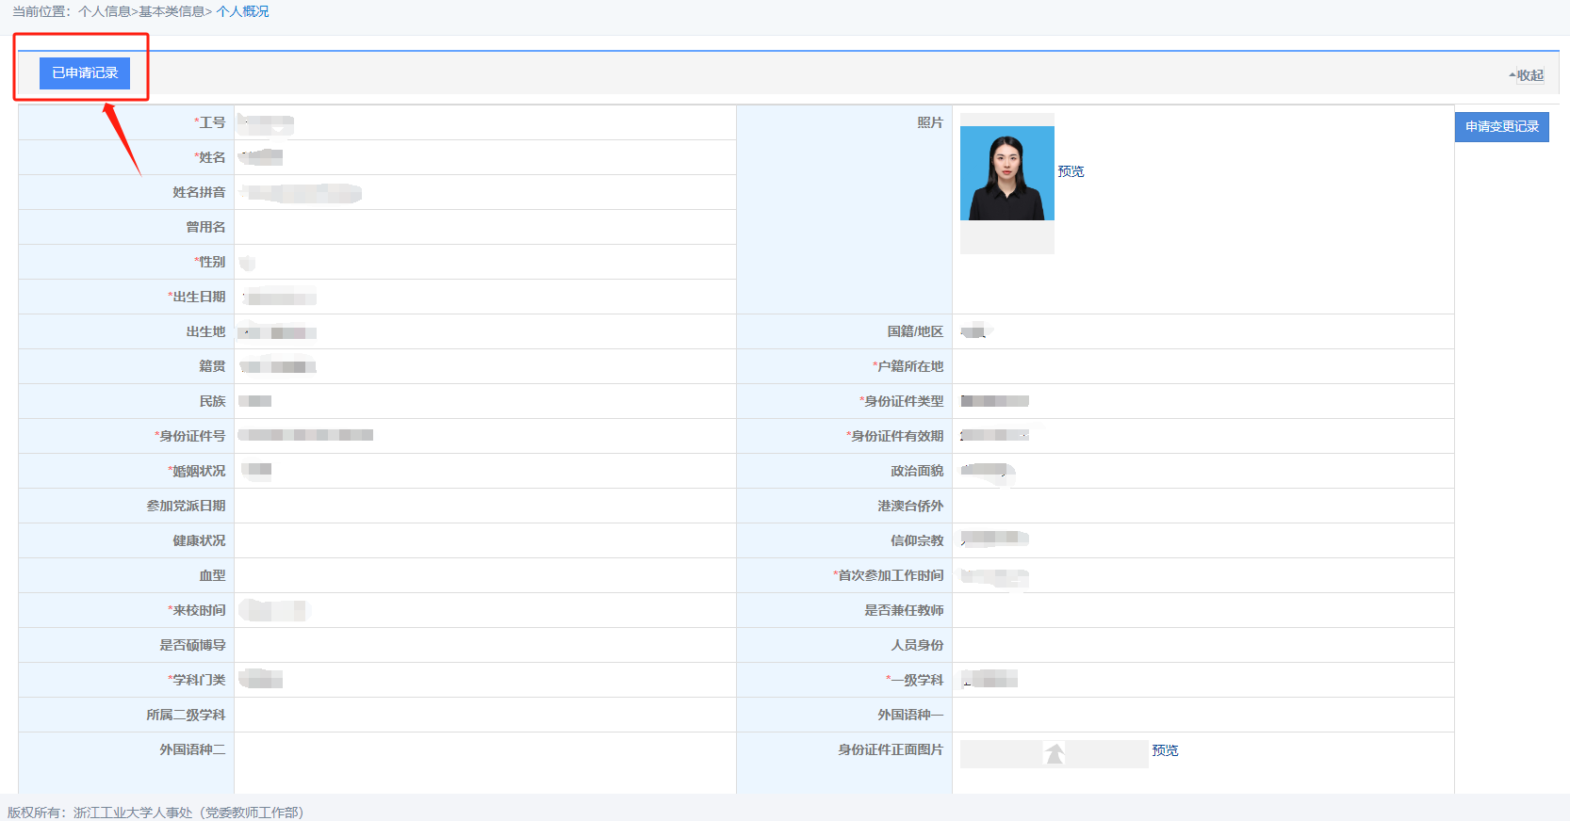

点击“流程跟踪”，可查询审核进展。

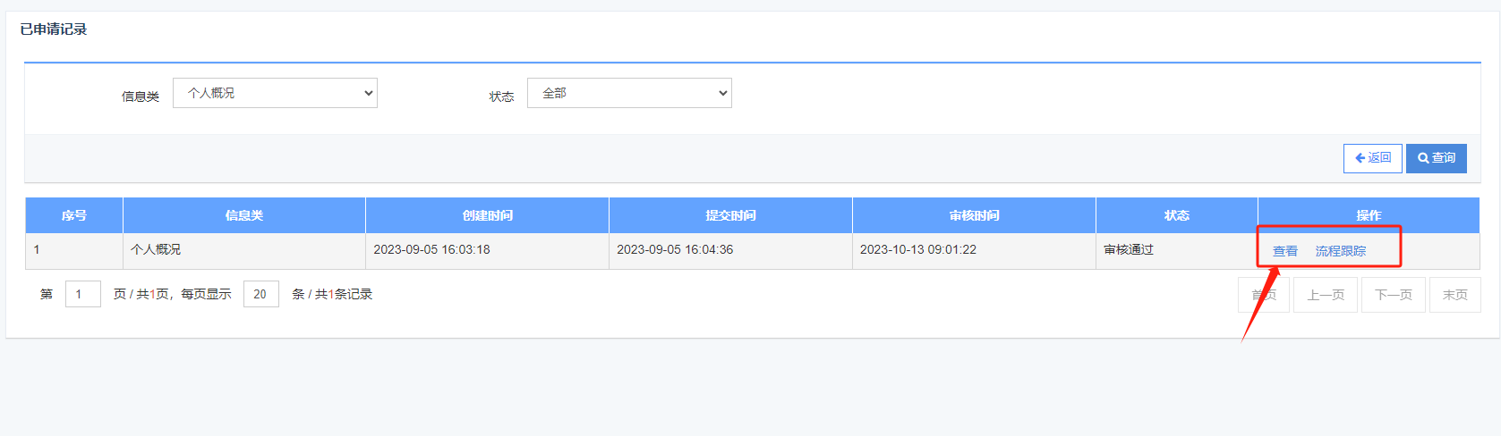

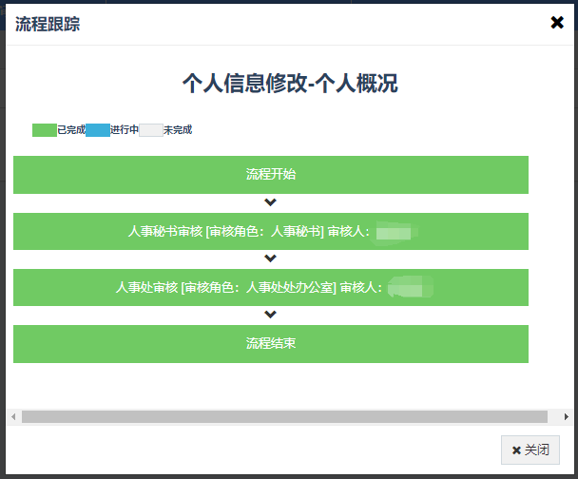

1. 同样2-3-4步骤核对完善个人简介、通讯方式、考核、人员性质变动情况、专业技术职务、工作简历、学位学历等信息，核对完善信息。

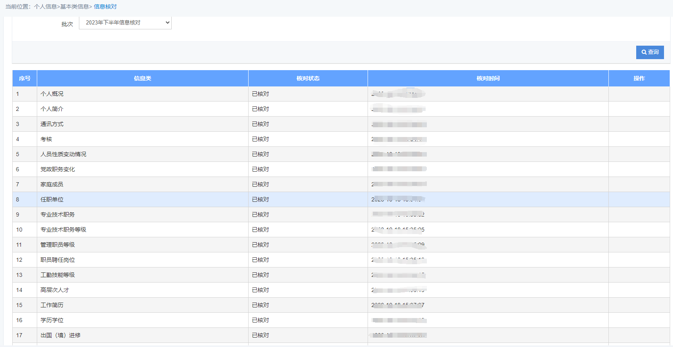

1. 进入个人年度总结，需**填写“本年度工作总结及履行岗位职责情况”、“个人奖惩情况”、“出勤情况”“师德表现”**等内容并进行自我考核，填写完成可以点击下方“个人总结提交”按钮；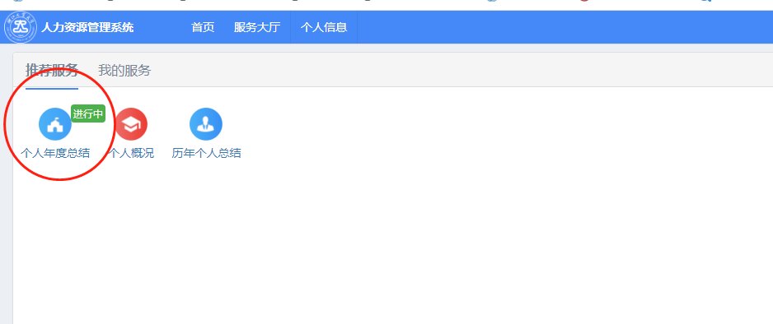

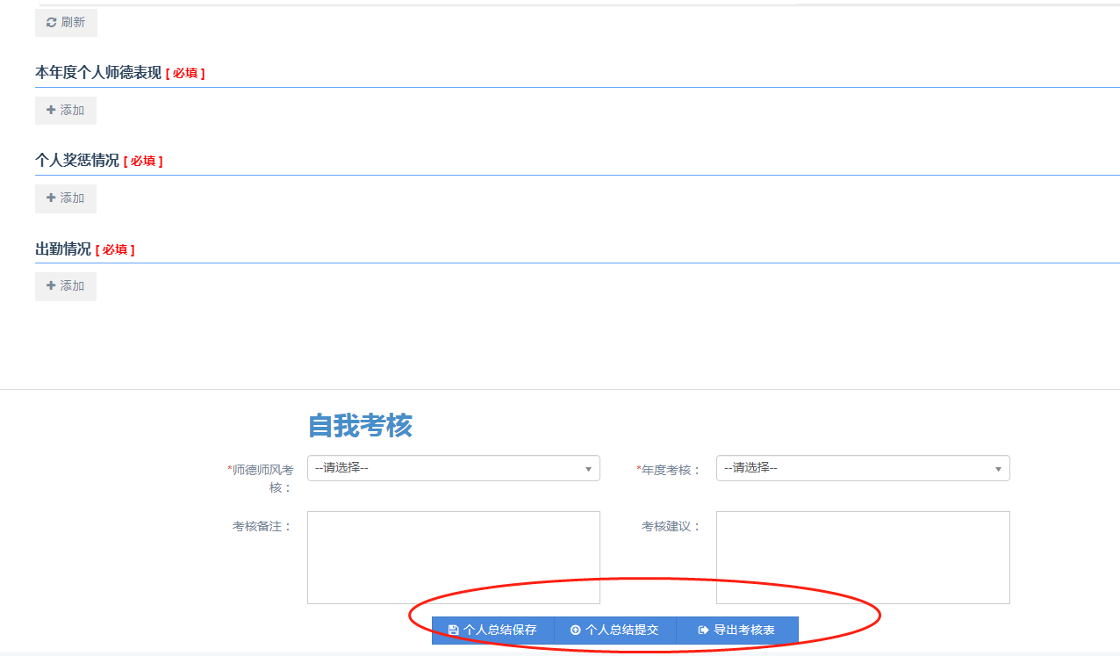

注意：

**本年度教学业绩、科研业绩等清单数据取自各职能部门系统，如需完善请至相关数据源系统。本数据只做展示，暂不作为计算工作量等依据。**

1. 提交后选中记录，点击“导出”按钮，即可导出以word文件形式的个人总结；